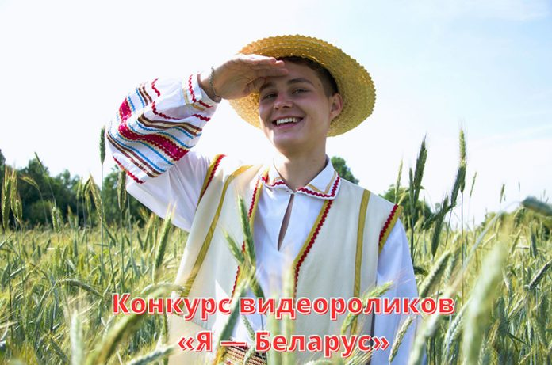Фото из архива
В Черикове состоялся районный конкурс видеороликов «Я — Беларус», посвященный Дню Конституции Республики Беларусь. Целями и задачами конкурса являлось патриотическое воспитание молодого поколения, формирование у молодежи ценностей героизма, дружбы, любви к Родине, расширение возможностей для творческой самореализации участников конкурса. Организаторами творческого состязания выступил отдел идеологической работы, культуры и по делам молодежи райисполкома, районный комитет ОО «БРСМ» при участии учреждения «Редакция районной газеты «Веснік Чэрыкаўшчыны». Участниками конкурса могли стать учащиеся и работающие молодые люди в возрасте от 14 до 31 года. Условия проведения были следующими: заявку и видеоролик было необходимо направить в отдел идеологической работы, культуры и по делам молодежи райисполкома или на адрес электронной почты.
За время конкурса на суд строгого, но компетентного жюри в двух номинациях «Я грамадзянін Рэспублікі Беларусь» и «Я родным краем ганаруся» были направлены ролики, из которых им было необходимо выбрать победителей. Сразу скажем, выбор у жюри был непростым, поскольку каждый видеоролик отличался оригинальностью и был достоин победы. Ну, а кто же ее одержал? Об этом мы узнаем завтра, во время награждения победителей на торжественном мероприятии, посвященном Дню Конституции Республики Беларусь. А пока вы можете посмотреть видеоработы его участников.

